** ***INSTITUCION EDUCATIVA TECNICA “LA SAGRADA FAMILIA”***



***SEDE 3 VERSALLES***

***Carrera 1 B N° 44-45. Telefax 098- 2700921***

***EVALUACION DE MATEMATICAS GRADO: 9º. PERIODO: 1 AÑO: 2020***

***EJE TEMÀTICO: PROPIEDADES Y OPERACIONES ENTRE RADICALES***

## *DERECHO BASICO DE APRENDIZAJE:* *Reconoce el significado de los exponentes racionales positivos y negativos y utiliza las leyes de los exponentes. Utiliza la notación científica para representar y operar con magnitudes en distintos contextos. Utiliza las leyes de los exponentes en diversas situaciones, incluyendo la simplificación de expresiones*

1. ***Relacione: Ubique en cada cuadro la respuesta correspondiente:***

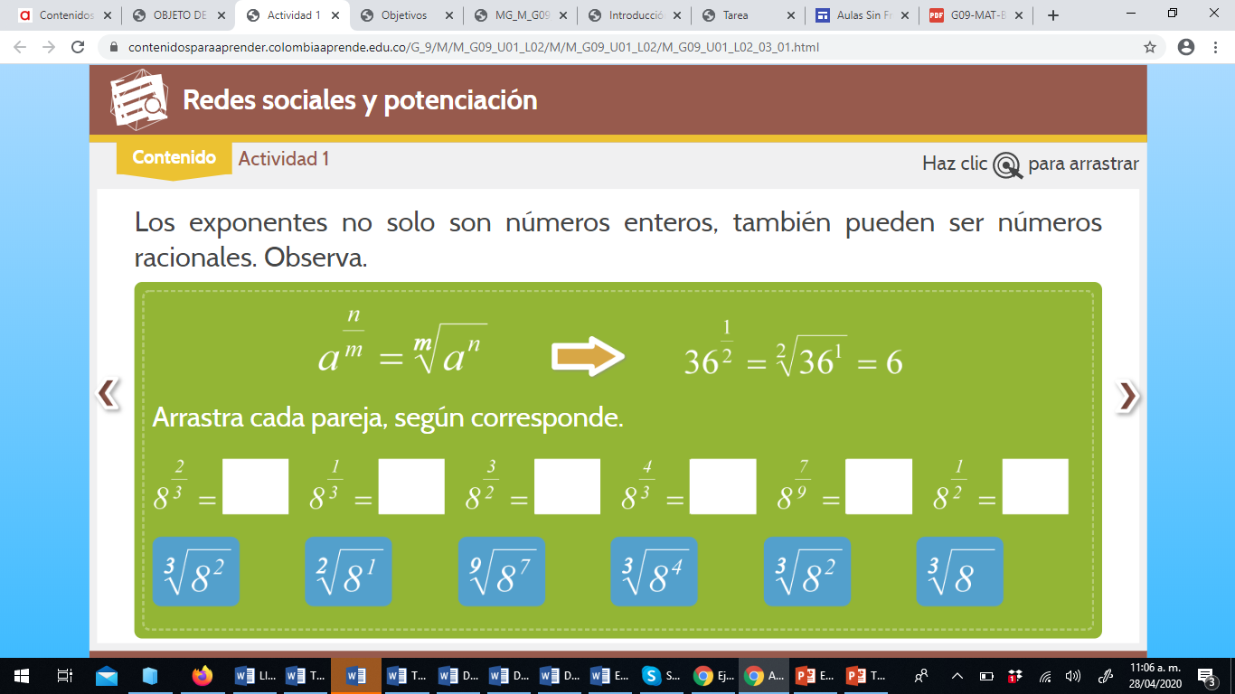

1. ***En los siguientes enunciados escoja la respuesta correcta: (Realizar los procedimientos)***

* ***Al simplifica y operar la siguiente expresión***

*** obtenemos:***

1. *** B.  C.  D. ***

* ***Al simplificar***

*** obtenemos:***

1. *** B.  C.  D. ***

* ***Multiplicando la expresión:***

*** obtenemos:***

1. *** B.  C.  D. ***

* ***Dividiendo la expresión:***

*** obtenemos***

1. *** B.  C.  D. ***
2. ***Relacione la columna de la izquierda con la columna derecha ubicando en el paréntesis la letra correspondiente***

*** ( ) ***

*** ( ) ***

*** ( ) ***

*** ( ) 3***

*** ( ) ***